プロジェクトマネジメント演習

顧客情報インポートシステム

利用者マニュアル

メンバ

PM 1142064　鈴木 淳子

1142106　丸山 準人

1142046　小池 由也

提出日：2013年7月19日

|  |  |  |
| --- | --- | --- |
| PM確認印 | シニア確認印 | ユーザ確認印 |
|  |  |  |

目次

1. 利用者マニュアル 1

1.1　CSVファイル作成方法 1

1.2　注意点 2

1.3　HOME画面 4

1.4　顧客インポート画面 5

1.5　インポート完了画面 6

1.6　インポート完了後HOME画面 7

# 利用者マニュアル

## 1.1　CSVファイル作成方法

customer_cd,name,kana,gender,company_id,zip,prefecture_id,address1,address2,phone,fax,email,lasttrade,twitter_id,facebook_id

上記のようにテキストエディタ（メモ帳以外）で顧客情報を以下の順番で半角カンマ区切りで列挙する．

1. 顧客コード
2. 名前
3. 仮名
4. 性別
5. 会社
6. 郵便番号
7. 都道府県ID
8. 住所1
9. 住所2
10. 電話番号
11. FAX
12. e-mail
13. 最終取引日
14. twitter_ID
15. facebook_ID

## 1.2　注意点

* 1行目は反映されないので顧客情報は2行目から書き始める．
* 1行に一つ分の顧客情報で他にも登録したい場合は，次の行に改行する．
* 性別，都道府県は入力する際にID登録なので数字を用いります．
* 性別は，1で男性．2で女性．
* 都道府県は以下の表を参考にIDを書いて下さい．

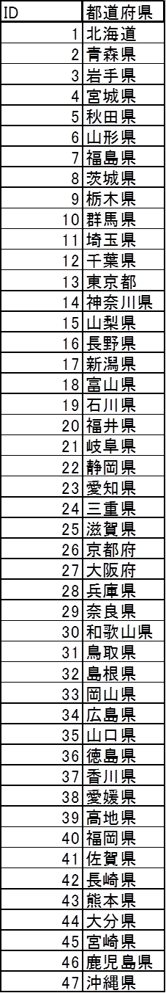

customer_cd,name,kana,gender,company_id,zip,prefecture_id,address1,address2,phone,fax,email,lasttrade,twitter_id,facebook_id

0001,鈴木きょうこ,スズキキョウコ,1,1,131-0045,13,墨田区押上1-1,東京スカイツリー,03-0000-0000,,k_suzuki@test.co.jp,2012-07-02,,

0002,高橋ゆい,タカハシユイ,2,1,220-0012,14,横浜市西区みなとみらい2-2,横浜ランドマークタワー,046-000-0000,046-000-0000,y_takahashi@test.co.jp,2011-04-01,,

0003,田中ちなつ,タナカチナツ,2,2,246-0022,12,千葉市美浜区美浜1,,043-000-0000,043-000-0000,c_tanaka@test.co.jp,2012-07-02,,

0005,中村あやの,ナカムラアヤノ,2,1,100-0014,13,千代田区永田町1-7-1,,03-0000-0000,03-0000-0000,a_nakamura@test.co.jp,,,

・文字コードは，UTF-8を使用する．



## 1.3　HOME画面

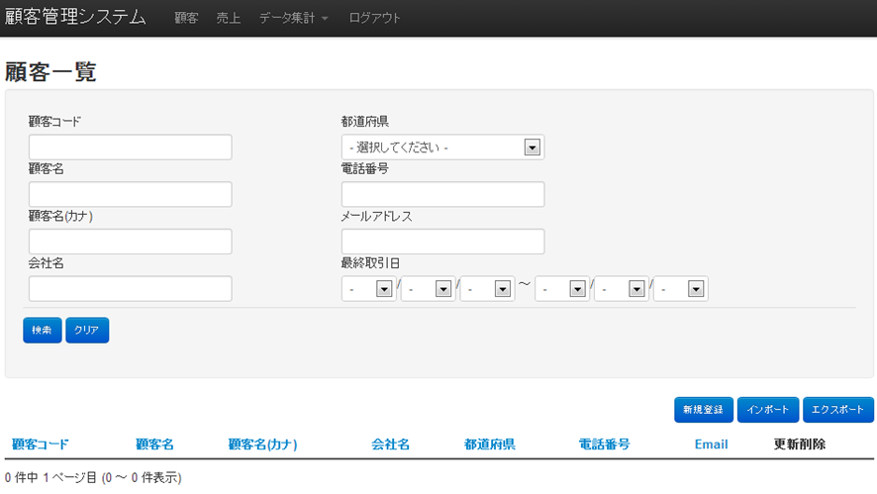

①

図 1　HOME画面

1. 「インポート」をクリックすると「顧客インポート画面」に移行します．

## 1.4　顧客インポート画面

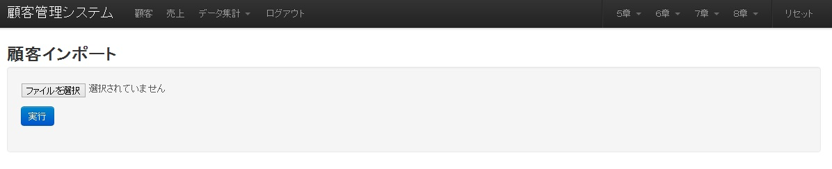

②

③

図 2　顧客インポート画面

1. 顧客データをインポートするために，「ファイルを選択」をクリックし該当するCSVファイルを選択してください．
2. 「実行」をクリックすると「インポート完了画面」に移行します．

## 1.5　インポート完了画面



④

図 3　インポート完了画面

1. 「顧客管理システム」をクリックしHOME画面に移行します．

## 1.6　インポート完了後HOME画面



⑤

図 4　インポート完了後HOME画面

1. 表にインポートしたファイルが表示されているのを確認してください．